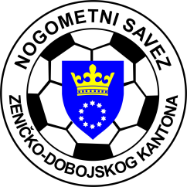
KANTONALNA LIGA NOGOMETNOG SAVEZA ZDK
SLUŽBENA LICA – X KOLO
07.04.2024. godine u 16,00 sati

NK “NOVI ŠEHER” - NK “VAREŠ”  Novi Šeher  DELEGAT: Kovačević Amir - Zenica | GL: Osmo Nuhanovi - Tešanj  A1: Senad Šišić - Zenica  A2: Armin Mulabdić - Maglaj
FK “BORAC-TETOVO” - NK “PROLETER”  Zenica  DELEGAT: Memišević Omar - Breza | GL: Kristijan Jukić - Žepče  A1: Harun Doglod - Zenica  A2: Čolak Elman - Zenica
FK “LIJEŠEVA” - NK “FORTUNA”  Visoko  DELEGAT: Hodžić Jasmin - Zenica | GL: Sofić Aldin - Zenica  A1: Alihodžić Sanel - Zenica  A2: Begić Damir - Zenica
NK “NAPREDAK” - NK “ČELIČNI GRAD S.”  Šije  DELEGAT: Begović Armin - Zenica | GL: Jasmin Kovačević - Zenica  A1: Šabić Mirza - Zenica  A2: Ajdin Topoljak - Zenica
NK “ZMAJ” - NK “POBJEDA”  Buzić Mahala  DELEGAT: Aljukić Haris - Kakanj | GL: Ahmed Smolo - Kakanj  A1: Amar Hrustanović - Kakanj  A2: Sezairi Almin - Breza

Komisija za sudije i suđenje Komisija za takmičenje
Senad Huskanović s.r. Terzić Benjamin s.r.

